Талдықорған қаласы
Білім беру ұйымының атауы | «№14 орта мектеп-гимназиясы»КММ
Педагогтің аты-жөні: | Нуртазина К.С
Пәні | Жаратылыстану
Сынып: | 1
Бөлім: | Жер.Ғарыш
Күні
Сабақтың тақырыбы: | Жер ғаламшарының көрінісі
Оқу бағдарламасына сәйкес оқу мақсаттары | 1.4.1.1.Жердің пішінін оның жасанды моделі негізінде анықтау
Сабақтың мақсаты | Жасанды моделі негізінде жердің пішінін анықтайды.
Ойлау дағдыларының деңгейі: | Білу,түсіну,қолдану
Бағалау критерийлері: | Жердің пішінін жасанды модель арқылы көрсетеді.

Сабақтың барысы
Сабақтың кезеңі/ уақыт | Педагогтің әрекеті | Оқушының әрекеті | Бағалау | Ресурстар
Сабақтың басы  1 мин  Алдыңғы білімді еске түсіру  4 мин | Психологиялық ахуал қалыптастыру  Аспанға қарап ай көрдік,  Төменге қарап жер көрдік.  Оңға ,солға бұрылып  Егеменді ел көрдік.  Әдісі:«Серпілмелі сауалдар»  -Ғарыш дегеніміз не?  -Аспан денелерін ата.  -Аспан денелерін зерттеуге арналған құралды ата.  -Ғарыш әлемін зерттейтін орталық қалай аталады?  -Ең ежелгі обсерватория қалай аталады? | Оқушылар қимылмен көрсетеді.  Болжам жауаптар:  -аспан денелері  -күн,ай жұлдыздар,ғалам-шарлар  -телескоп  -обсерватория  -караундж | Мұғалімнің кері байланысы | доп
Сабақтың ортасы  Жаңа сабақ  10 мин  Оқулықпен жұмыс 67-бет  7 минут  Сергіту сәті:  1 мин  8 мин  10 мин  Сабақтың соңы  4 минут | Сабақтың тақырыбын ашу  «Жұмбақ шешейік»  Бір зат бар дүниеде құшағы кең,  Ұшқан құс,жүгірген аң бәріне тең.  Адамзат,жан-жануар арасында  Мәңгілік өсіп-өніп өмір сүрген.  (Жер)  «Кинометафора»әдісі  Бүгінгі сабақ не туралы болатынын білу үшін бейнежазбаға назар аударайық.  Бейнежазбадан нені көрдіңдер?  Жер қандай екен?  Жердің серігі не екен?  Құрлықтар қандай түспен бейнеленген екен?  Судың түсін ше?  Ендеше бүгінгі сабағымыз жер туралы болмақ.  Сабақтың тақырыбы мен мақсатымен таныстыру.  Сабақтың тақырыбы: Жер ғаламшарының көрінісі.  Сабақтың мақсаты:  Жер пішінінің неге ұқсайтынын білесің;  Жердің кішірейтілген үлгісімен танысасың.  Жер-біз тұратын ғаламшар. Ол өте үлкен.Глобус-Жердің кішірейтіп алынған үлгісі. «Глобус» сөзі «шар» деген ұғымды білдіреді.  Оқушыларға ғарыштан түсірілген Жер ғаламшарының фотосуретін көрсетемін.  Оны талқылаймыз. Мынадай сұрақтар қоямын:  — Фотосуреттен не көріп тұрсыңдар?  — Жерді тұтастай көруге бола ма?Неліктен?  — Осыншама үлкен Жерді жан-жағынан қалай көруге болады? Біз жердің бірнеше есе кішірейтілген үлгісі, яғни глобус арқылы көре аламыз. Глобус кішірейтілген Жер үлгісі болғандықтан одан Жер бетіндегі құрлықтар мен мұхиттарды толық көре аламыз.Жердің 4/3 бөлігін су алып жатыр.Ол көк түспен белгіленген,қалған бөліктері құрлықтар.  Глобусты көрсету.  Сонымен жердің пішіні неге ұқсайды?  Онда жұптық жұмыс жүргізейік.  Жұптық жұмыс  1-тапсырма  Әдісі: «Бірге ойлаймыз»  Әр жұпқа бір глобустан беріледі.  Глобустың пішінін анықтау,  глобустың бетіндегі бейнелерден сулар мен құрлықтарды ажырату.  ЕББҚ оқушы жұбымен жұптасып жауап береді.  Дескриптор:  1.Глобустың пішінін анықтайды.  2.Құрлық жерлер қандай түспен бейнеленгенін айқындайды.  3.Сулы жерлер қандай түспен бейнеленгенін ажыратады.  «Ойлан» айдары  Жүзіп келе жатқан кемені кім бірінші көре алады: теңіз жағасындағы адам ба? Әлде биік ағашта отырған адам ба?  Топтық жұмыс  2-тапсырма  Әдісі:«Сөйлемді толықтыр»  1-топ  Глобус - ... кішірейтілген үлгісі.  Ай- ... серігі.  Жер - .... тәріздес дене.  Дескриптор:  -1-сөйлемді дұрыс толықтырады;  -2-сөйлемді дұрыс толықтырады.  -3-сөйлемді дұрыс толықтырады.  2-топ  Әдісі: «Дұрысын таңда»  Берілген суреттерден Жер ғаламшарын тауып,оның басқа ғаламшарларға ұқсастығы мен айырмашылығын анықта.  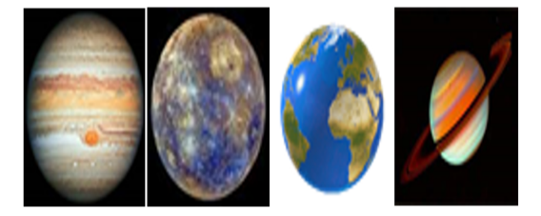  Дескриптор:  -жер ғаламшарын табады;  -оның басқа ғаламшарларға ұқсастығын анықтайды;  -оның басқа ғаламшарлардан айырмашылығын ажыратады.  3-топ.  Әдісі «Сипаттау»  Глобусты сипаттап,оның бүгінгі сабаққа қатысын анықтап,Жердің жасанды моделі екендігін дәлелде.  Дескриптор:  -глобусты алып,оның бүгінгі сабаққа қатысын анықтайды.  - глобусты сипаттайды.  -жердің жасанды моделі екендігін дәлелдейді.  ЕББҚ тапсырмасы:  Берілген суреттерден Жерге ұқсайтын денелерді тауып,қоршап сыз.  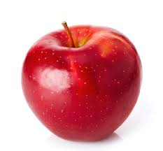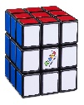  Жеке жұмыс ФС  Әдісі: «Мен мүсіншімін»  Ермексаздан жердің сұлбасын  жаса  Дескриптор:  -жердің мүсінін жасайды.  -керекті түстерді дұрыс таңдайды.  - глобусқа қарап түстерді дұрыс орналастырады.  ЕББҚ оқушы тапсырмасы  Оқушының алдына глобустың шаблонын беріп,Қазақстанның шекарасын бастырып шық деген тапсырма беріледі.  Дескриптор:  Қазақстанның шекарасын бастырып сызады.  Бүгінгі сабақта біз нені үйрендік?  Жер қандай ғаламшар екен?  Жердің жасанды моделі не?  Бүгінгі сабақ сендерге ұнады ма? | Оқушылардың болжам жауабы  бейнежазбаны көреді  Болжам жауаптар:  -жердің суретін  -Ол өте үлкен.  -Жердің серігі -Ай  ЕБҚ оқушы бұл сұрақтарға өте белсенді жауап берді.  Оқушылар глобусқа қарап, оның пішінін анықтап, бетіндегі бояулары арқылы су мен құрлықтарды ажыратады.  Оқушылар жұппен жұмыс жасайды.  Оқушылардың болжам жауаптары  Оқушылар топтасып жұмыс жасайды.  Оқушылар ермексаздан Жердің сұлбасын жасайды.  Оқушылар бүгінгі сабақ бойынша сұрақтарға жауап береді | Жарайсыңдар  Тамаша жауап!  Сен ақылдысың!  Мұғалімнің кері байланысы  «Қошемет»  Мұғалімнің кері байланысы  Мұғалімнің кері байланысы  Нағыз шеберсіңдер!  Тамаша жұмыс!  Бүгін сен көп жұмыс істедің!  Мұғалімнің кері байланысы | https://youtu.be/-NF4FypzVRs?t=34  оқулық  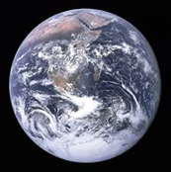  https://kk.wikipedia.org/wiki/%D0%96%D0%B5%D1%80  Глобус  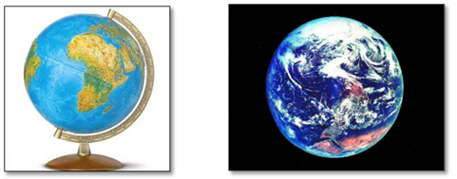  https://zatey.ru/prazdnik/tovar/1102-0401/  оқулық  https://ru.wikipedia.org/wiki/%D0%AE%D0%BF%D0%B8%D1%82%D0%B5%D1%80  https://kopilkaurokov.ru/nachalniyeKlassi/uroki/duniietanu_p_ni_2_synyp_ashyk_sabak  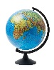  https://klike.net/2564-kartinki-globusa-30-foto.html  https://ideipodarkov.net/tarelka-ploskaya-20-sm-forma-standartnaya-2-risunok-skarlett-1592596-podarok/      https://kz.detmir.com/product/index/id/1941071/  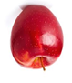  https://ru.depositphotos.

Қосымша

Жұптық жұмыс
1-тапсырма
Әдісі: «Бірге ойлаймыз»
Әр жұпқа бір глобустан беріледі.
Глобустың пішінін анықтау,
Глобустың бетіндегі бейнелерден сулар мен құрлықтарды ажырату.

ЕББҚ оқушы жұбымен жұптасып жауап береді.

Дескриптор:
1.Глобустың пішінін анықтайды.
2.Құрлық жерлер қандай түспен бейнеленгенін айқындайды.
3.Сулы жерлер қандай түспен бейнеленгенін ажыратады.

Топтық жұмыс
2-тапсырма
Әдісі:«Сөйлемді толықтыр»
1-топ
Глобус - ... кішірейтілген үлгісі.
Ай- ... серігі.
Жер - .... тәріздес дене.

Дескриптор:
-1-сөйлемді дұрыс толықтырады;
-2-сөйлемді дұрыс толықтырады.
-3-сөйлемді дұрыс толықтырады.

2-топ Берілген суреттерден Жер ғаламшарын тауып,оның басқа ғаламшарларға ұқсастығы мен айырмашылығын анықта.
Дескриптор: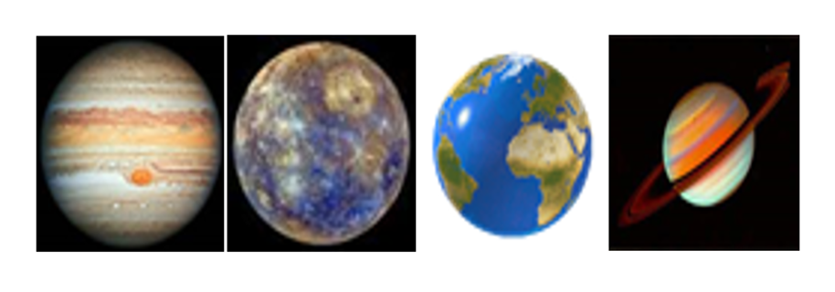
-жер ғаламшарын табады;
-оның басқа ғаламшарларға ұқсастығын анықтайды;
-оның басқа ғаламшарлардан айырмашылығын ажыратады.

3-топ. Глобусты сипаттап,оның бүгінгі сабаққа қатысын анықтап,Жердің жасанды моделі екендігін дәлелде.
Дескриптор:
-глобусты алып,оның бүгінгі сабаққа қатысын анықтайды.
- глобусты сипаттайды.
-жердің жасанды моделі екендігін дәлелдейді.
ЕББҚ тапсырмасы:
Берілген суреттерден Жерге ұқсайтын денелерді тауып,қоршап сыз.

Жеке жұмыс ФС
Әдісі: «Мен мүсіншімін»
Ермексаздан жердің сұлбасын
жаса

Дескриптор:
-жердің мүсінін жасайды.
-керекті түстерді дұрыс таңдайды.
- глобусқа қарап түстерді дұрыс орналастырады.

ЕББҚ оқушы тапсырмасы

Оқушының алдына глобустың шаблонын беріп,Қазақстанның шекарасын бастырып шық деген тапсырма беріледі.

Дескриптор:
Қазақстанның шекарасын бастырып сызады.

